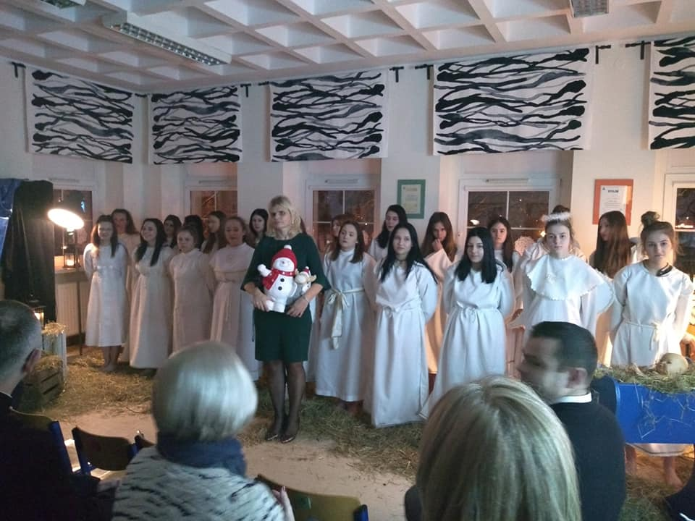

Koło Redakcyjno - Dziennikarskie :
„Rozhulane Języki ”

" Witamy Was w naszym świecie.. świecie nieco upadłych aniołów, którym troszkę połamały się skrzydła i przez to obniżyły loty. Ale dzisiaj jest taki dzień... Dzień w którym rodzi się nadzieja na zagojenie blizn i puszczenie w niepamięć tego co było złe..." Tymi słowami rozpoczęłyśmy wigilijny wieczór w Naszym Ośrodku... W atmosferze pełnej miłości i zrozumienia, poczułyśmy magię świąt.

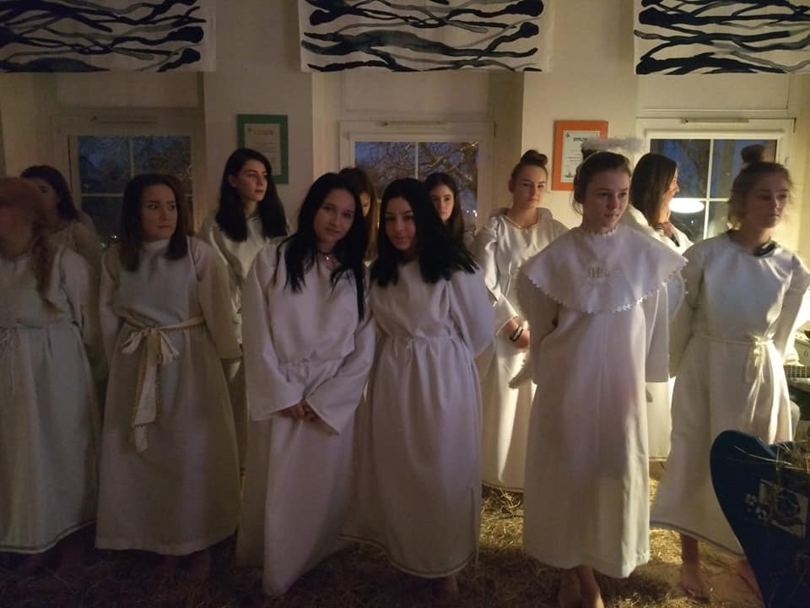

Wesołych Świąt
życzy koło dziennikarsko - redakcyjne
„Rozhulane języki”

Hej, kolęda , kolęda….
Najpiękniejsze życzenia świąteczne

Pokój na ziemi ludziom,
A w niebie cisza gwiazd
Grają anieli,
świat chlebem się dzieli
świat ma dziś świąteczny blask…
pięknych i radosnych Świąt Bożego Narodzenia!

Niechaj ziemie rozśpiewa kolęda, każdy dom i każdego z nas, niechaj piękne Bożonarodzeniowe Święta niosą wszystkim betlejemski blask
W Wigilię Bożego Narodzenia
Gwiazda Pokoju drogę wskaże.
Zapomnijmy o uprzedzeniach,
otwórzmy pudła słodkich marzeń.
Niechaj Aniołki z Panem Bogiem,
jak Trzej Królowie z dary swymi,
staną cicho za Twoim progiem,
by spełnić to, co dotąd było snami.
Ciepłem otulmy naszych bliskich
i uśmiechnijmy się do siebie.
Świąt magia niechaj zjedna wszystkich,
niech w domach będzie Wam jak w niebie...
Życzenia dla koleżanek oraz
pracowników ośrodka

Wesołych i pogodnych Świąt oraz Szczęśliwego Nowego Roku dla mojej Wiktorii !
W. Cieplińska

Śniegu po pachy, smacznej kiełb achy. Prezentów kupę, rózgi na pupę. Do nieba choinki, wędzonej szynki. Przygód miłosnych, wspomnień radosnych. Powalającego uroku, a w Sylwestra chwiejnego kroku.
Życzę: W. Rymaniak , W. Przybyłek , K. Szenbek , O. Wieczorek , K. Baranowskiej , J. Zarębskiej , M. Rytel , M. Nester
Życzy: Mroczuś

Mało zmartwień i agresji, żadnych stresów i depresji, dużo śmiechu i radości , wiele prezentów i słodkości, ciepłych łóżek a nie pryczy na Święta i Nowy Rok. Życzę: Dyrekcji Mow oraz wychowawcą Gr. 1 P. Nowak , P. Supron , P. Podgórskiemu
Życzy: W. Przybyłek

Już Mikołaj grzeje sanie. Czego pragniesz niech się stanie . Każde z marzeń skrytych w głębi święty dziadek może spełnić . Pięknych i radosnych chwil życzę: Wszystkim nauczycielom,( P. Dorotce, p. Darku , p. Oli , p, Monice , p. Ewie , p. Agnieszce , p. Ani , p. Kamili , p. Ewie Z. ) Wszystkim wychowawcą grup ( 1 gr. P. Wioletce, P. Tomkowi, P. Agnieszce 2 gr. P. Justynce , P. Magdzie , P. Andrzejowi 3 gr. P. Ewie , P. Marcie , P. Mateuszowi 4 gr. P. Kamili , P. Izie, P. Rafałowi) Oraz Pani Dyrektor P. Ani i P. Magdzie L. Panią Socjalnym , Pani Hani , P. psycholog p. Asi , p. Ani R. , Pedagog P. Ani K. oraz Panią z księgowości i wszystkim dziewczynom ośrodka!
Mroczuś

Wesołego Jajka oj tam to nie bajka ! Przepraszam pomyłka to miała być choinka . Więc życzę prezentów, szczęśliwych momentów , Karpia smacznego i Nowego Roku udanego
Życzę: Całej 1 grupie oraz M. Nester
W. Przybyłek

Chciałabym wszystkim wychowawcom 3 grupy życzyć spokojnych Świąt Bożego Narodzenia, żebyście Państwo spędzili je w rodzinnym gronie i aby nowy rok był lepszy ! <3 I Obiecuję, że przyjadę odmieniona! Chcę również Wam koleżanki i nauczyciele życzyć spokojnych świąt i żebyście wrócili cali i zdrowi!
Pozdrawiam i całuję : Klaudia Roksana Walczak WESOŁYCH ŚWIĄT

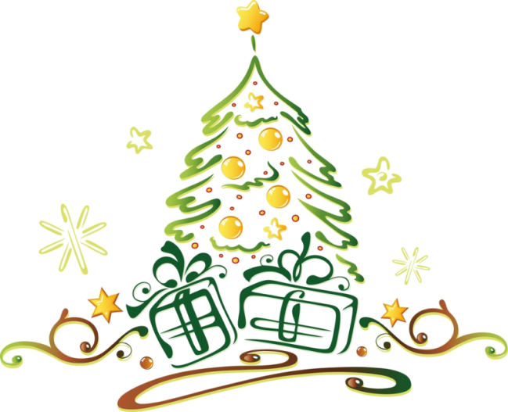
Skąd wzięło się Boże Narodzenie ?!

Święta Bożego Narodzenia, Narodzenie Pańskie – w tradycji chrześcijańskiej – święto upamiętniające narodziny Jezusa Chrystusa. Jest to stała uroczystość liturgiczna przypadająca na 25 grudnia. Boże Narodzenie poprzedzone jest okresem trzytygodniowego oczekiwania (dokładnie czterech niedziel), zwanego adwentem. W Kościele katolickim jest to święto nakazane.
W Kościołach, które nadal celebrują liturgię według kalendarza juliańskiego (tzw. Kościoły wschodnie, głównie Cerkiew greckokatolicka i Kościół prawosławny), Boże Narodzenie przypada na 25 grudnia kalendarza juliańskiego, tzn. obecnie 7 stycznia kalendarza gregoriańskiego.

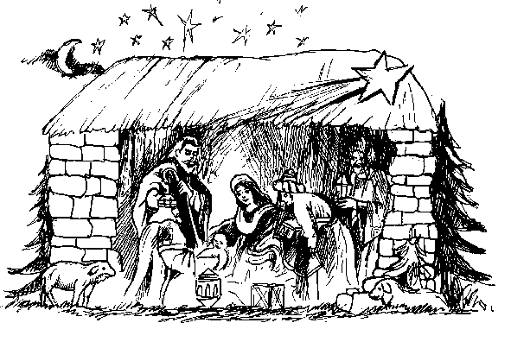
Polskie tradycje i zwyczaje świąteczne
Czy wiesz, że…?
Jedną z tradycji świątecznej w Polsce jest pojawienie się pierwszej gwiazdki, pięknie przystrojona choinka i opłatek. A zatem warto poznać najważniejsze symbole Bożego Narodzenia. O to znaczenie tych znaków i związane z nimi zwyczaje.
Jest symbolem Gwiazdy Betlejemskiej, której pojawienie się towarzyszyło narodzinom Jezusa. Dzięki niej pasterze, Trzej Królowie mogli dotrzeć do miejsca narodzin Zbawiciela. Dziś oczekujemy pierwszej gwiazdy, jaka pojawi się na wigilijnym niebie. Dopiero, gdy ona zabłyśnie możemy, według tradycji, siąść do stołu i podzielić się opłatkiem.
Jego nazwa wzięła się z łacińskiego słowa oblatum i znaczy tyle co dar ofiarny. Jest to nic innego, jak cienki kawałek wypieczonej mąki pszennej i wody. Na nim widnieją obrazy związane z Bożym Narodzeniem. Dzielenie się chlebem ma korzenie w pogańskich tradycjach. Z czasem przeszło ono na stałe do zwyczajów chrześcijańskich, a dziś dzielimy się opłatkiem przed wieczerzą wigilijną, składamy sobie życzenia. Życzenia, jakie składamy sobie podczas dzielenia się opłatkiem powinny być szczere, wybaczamy sobie wtedy wszystkie winy, aby zasiąść do kolacji pogodzeni i z czystymi sercami.
Opłatek

Pierwsza Gwiazdka
Kładziemy je pod białym obrusem na stole, przy którym będziemy spożywać wigilijną kolację. Symbolizuje oczywiście miejsce, w jakim przyszedł na świat Jezus – szopkę i siano, na którym leżał po urodzeniu.
Ubierana zazwyczaj w dzień wigilijny lub 23 grudnia. Kiedyś były to przystrojone snopy siana bądź gałęzie. Z czasem zwyczaj przynoszenia do domu i ubierania w różne ozdoby sosnowego drzewka, przeniósł się z Niemiec do innych chrześcijańskich krajów. Ozdoby choinkowe powinny być związane z symboliką Bożego Narodzenia, a na jej szczycie wiesza się bombkę w kształcie gwiazdy betlejemskiej. Kiedyś wieszano jabłka, które prawdopodobnie symbolizowały biblijną przypowieść o Adamie i Ewie, dziś jabłka zastępujemy szklanymi bombkami. Zielone drzewko to symbol życia i narodzin Zbawiciela. Lampki choinkowe powinniśmy zapalić po raz pierwszy dopiero po pojawieniu się pierwszej gwiazdki.
Prezenty
Sianko wigilijne
Zaczynamy je śpiewać przy wigilijnym stole. Są to pieśni, które opowiadają o Narodzeniu Pana. Ich nazwa pochodzi z łaciny – calendae, co oznaczało pierwszy dzień miesiąca. Pierwsze „kolędy” były śpiewane przez Rzymian w ramach uroczystego uczczenia pierwszego stycznia, potem zwyczaj śpiewania pieśni przejęli chrześcijanie, aby czcić narodziny Jezusa. Najstarsza polska kolęda to „Zdrów bądź królu anielski” i pochodzi z ok. 1420 roku.
Najprzyjemniejszy, dla wielu, zwyczaj bożonarodzeniowy. Dziś to one głównie kojarzą się Bożym Narodzeniem. Pierwotnie ten zwyczaj był związany wyłącznie z osobą św. Mikołaja, dziś, za Lutrem przyjmujemy, iż są to podarki od małego Jezusa.
W niej narodził się Jezus. Jest także symbolem nas samych. Jesteśmy jak stajenka, w której nie zawsze jest czysto, w której dobro przeplata się ze złem. Jednak to właśnie do stajenki, a więc i do nas, zwykłych ludzi, przychodzi Jezus, rozświetla nasze życia i daje nam nadzieję, miłość i wiarę. Bóg rodzi się w nas!
Pasterka
Choinka
Kolędy
Stajenka
Tradycyjna msza odprawiana w nocy z 24 na 25 grudnia. Symbolizuje czuwanie pasterzy przy żłobie Jezusa. Uczestniczymy w niej razem z najbliższymi. jest najważniejszym momentem w czasie Świąt Bożego Narodzenia.

Czego nie powinno zabraknąć na wigilijnym stole?

12 potraw wigilijnych powinno znaleźć się na każdym świątecznym stole. Jakie to potrawy? Zobacz tutaj przykładową listę i przepisy na potrawy, których w wigilijny wieczór zabraknąć nie powinno. Oczywiście wybór dań jest dość szeroki, ale jedno nie ulega wątpliwości - potraw wigilijnych powinno być 12 i muszą to być dania postne. Jakich konkretnie 12 potraw znajdzie się na stole, zależy od indywidualnych upodobań i regionu. Stały jest też zestaw produktów, z których są one przygotowywane - powinny być to płody lasów, pól, ogrodów, rzek i stawów (to różne gatunki kasz i mąki, kiszona kapusta i groch, grzyby, ryby, mak i miód, suszone warzywa i owoce).

A OTO 12 POTRAW WIGILIJNYCH, KTÓRE MOŻESZ POSTAWIĆ NA STOLE

- śledź na różne sposoby ( np. w sosie śmietanowym, w oleju, pod pierzynką, z rodzynkami).
- Karp na różne sposoby (np. smażony, w galarecie, po żydowsku, w sosie miodowym, faszerowany).
- kluski z cukrem, makiem i miodem.
- ryba po grecku.
- sałatka jarzynowa.
- jajka w majonezie.
- barszcz z uszkami.
- kapusta z grochem.
- kompot z suszonych owoców.
- pierogi z kapustą i grzybami.
- Kutia.
- makowiec.

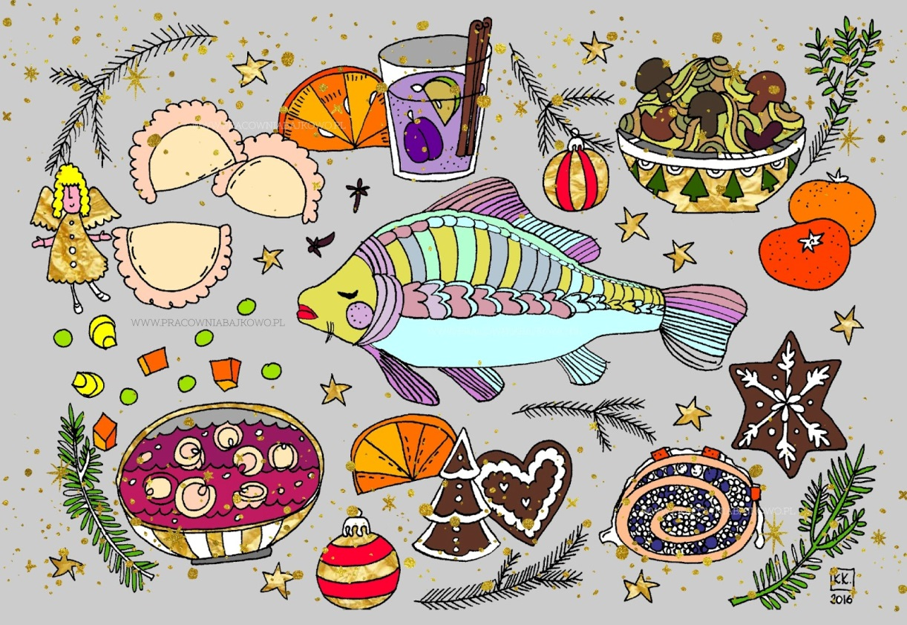

Słowo od redakcji….
Drodzy czytelnicy, z prawdziwą przyjemnością oddajemy w Wasze ręce trzeci- świąteczny numer naszej gazetki GŁOS OŚRODKA, w którym – jak mamy nadzieję, że i tym razem– każdy znajdzie coś dla siebie. Życzymy miłej lektury.

Zespół Redakcyjny :

Anna Potyka, Weronika Mroczek, Vivien Fazel, Ola Klinkosz.

Opiekun koła:
p. Justyna Morus

